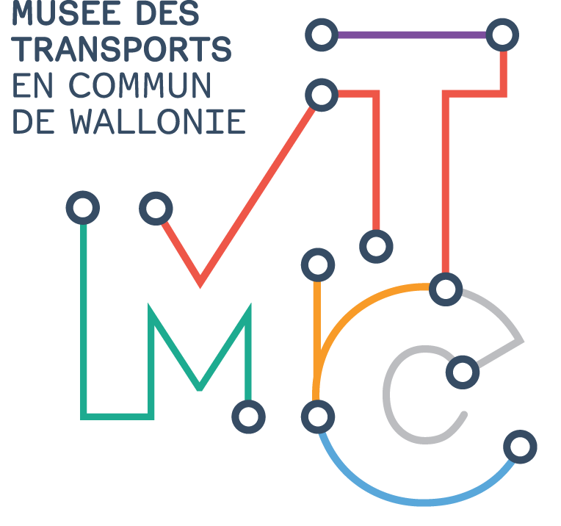
Demande de recherche

Musée des Transports en commun de Wallonie
Centre de documentation
Rue Richard Heintz 9
B-4020 Liège
Téléphone : 00 32 (4) 361 94 19
Courriel : info@musee-transports.be

Date de la demande : Cliquez ici pour entrer une date.

NOM et prénom : Cliquez ici pour taper du texte.

Adresse : Cliquez ici pour taper du texte.

Téléphone : Cliquez ici pour taper du texte. Courriel : Cliquez ici pour taper du texte.

Profession : Cliquez ici pour taper du texte. Etablissement / Institution (facultatif) : Cliquez ici pour taper du texte.
Filière et année d’étude, si vous êtes encore étudiant : Cliquez ici pour taper du texte.

Titre ou thème de votre recherche : Cliquez ici pour taper du texte.

Contexte :
Publication à caractère scientifique ☐ Publication à caractère commerciale ☐
Mémoire / Thèse ☐ Autre (à préciser) : Cliquez ici pour taper du texte.

Description (vous pouvez la mettre en annexe) : Cliquez ici pour taper du texte.

